---WARMEWEGAWEKEN---
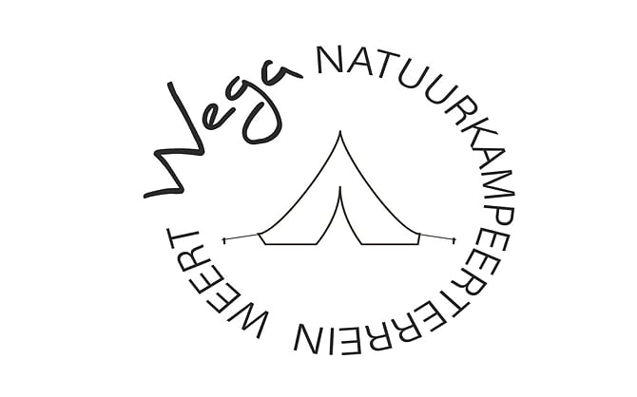

TEAM WEGA PRESENTEERT
zomer 2020:

ZATERDAG 11 JULI: 19.00 MARTINE KOOKT!

ZATERDAG 18 JULI: 19.00 MARTINE KOOKT!

ZONDAG 19 JULI: 10.00-12.30 DEUN VAN TEUN EN OM 19.30 VOORSTELLING !

VRIJDAG 24 JULI: 19.00 MARTINE KOOKT!

VRIJDAG 25 JULI: 10.30 DE VERHALENVERTELLER

ZONDAG 26 JULI: 10.00-12.00 IMKER SJAAK BZZZZ

WOENSDAG 29 JULI: 10.00-12.30 DEUN VAN TEUN EN OM 19.30 VOORSTELLING !

DONDERDAG 30 JULI: 19.00 MARTINE KOOKT!

VRIJDAG 30 JULI: 10.30 DE VERHALENVERTELLER
VRIJDAG 31 JULI: 19.00 PROEF DE NATTE GIJT!

ZATERDAG 1 AUGUSTUS: 19.00 MARTINE KOOKT!

MAANDAG 3 AUGUSTUS: 10.30 LOOP MEE MET YOLANDA!

DINSDAG 4 AUGUSTUS: 10.30 DE VERHALENVERTELLER

DONDERDAG 6 AUGUSTUS: 19.00 MARTINE KOOKT!

VRIJDAG 7 AUGUSTUS: 10.00-12.30 DEUN VAN TEUN EN OM 19.30 VOORSTELLING !

ZONDAG 9 AUGUSTUS: 10.30 HENRIETTE MINDFULL

MAANDAG 10 AUGUSTUS: 10.30 DE VERHALENVERTELLER

WOENSDAG 12 AUGUSTUS: 19.00 MARTINE KOOKT!

VRIJDAG 14 AUGUSTUS: 10.00-12.30 DEUN VAN TEUN EN OM 19.30 VOORSTELLING !

ZATERDAG 15 AUGUSTUS: 19.00 MARTINE KOOKT!

ZONDAG 16 AUGUSTUS: 19.00 MUSICA!
Kampvuur

